
Estado do Tocantins
Poder Legislativo

EXCELENTÍSSIMO SENHOR PRESIDENTE DA ASSEMBLEIA LEGISLATIVA DO ESTADO DO TOCANTINS.
Requer ao Presidente da Assembleia Legislativa do Tocantins o envio de expediente ao Excelentíssimo Senhor Governador do Estado do Tocantins, com cópia à Agência Tocantinense de Transportes e Obras (AGETO), solicitando a recuperação urgente da Rodovia TO-226, que interliga a TO-010, nas imediações do povoado Cartucho, em Goiatins, ao município de Palmeirante.

O Deputado que o presente subscreve vem nos termos regimentais desta Augusta Casa de Leis, após anuência do Plenário vem requerer a Vossa Excelência o envio de expediente ao Excelentíssimo Senhor Governador do Estado do Tocantins, com cópia à Agência Tocantinense de Transportes e Obras (AGETO), solicitando a recuperação urgente da Rodovia TO-226, que interliga a TO-010, nas imediações do povoado Cartucho, em Goiatins, ao município de Palmeirante.

JUSTIFICATIVA

A Rodovia TO-226 é uma via de extrema importância para o escoamento da produção agrícola e pecuária da região norte do Tocantins, servindo também como rota de ligação entre comunidades rurais, povoados e centros urbanos.
Atualmente, o trecho encontra-se em condições de difícil trafegabilidade, com diversos pontos críticos que dificultam o trânsito de veículos, especialmente durante o período chuvoso. A situação compromete o transporte de mercadorias, o deslocamento de estudantes e pacientes e o abastecimento local, prejudicando diretamente o desenvolvimento econômico da região.
A recuperação dessa rodovia representa segurança, mobilidade e desenvolvimento regional, beneficiando produtores rurais, comerciantes e moradores dos municípios de Goiatins, Palmeirante e entorno. Além disso, a via é um importante corredor de integração entre o norte e o centro do Estado, contribuindo para o fortalecimento da economia tocantinense.

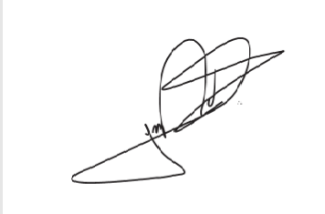
JORGE FREDERICO
Deputado Estadual

